SECTOR CONSTRUCCIÓN

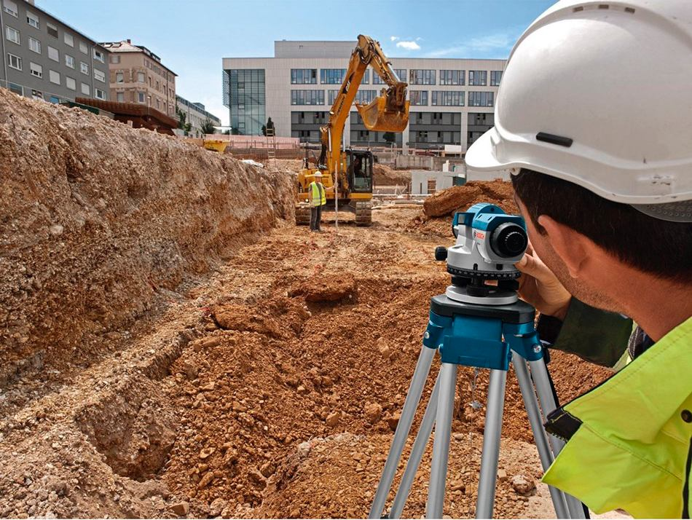

MÓDULO
NIVELACIONES TOPOGRÁFICAS
(140 Horas)

PRESENTACIÓN

Este módulo es el instrumento técnico que describe las capacidades (conjunto de conocimientos, habilidades, destrezas y actitudes) identificadas con el sector productivo (empleadores y trabajadores) que serán desarrolladas a través de programas de capacitación, preparando a los participantes para desempeñarse en puestos de trabajo relacionados a las tareas de nivelación topográfica.

Características:

El módulo Nivelaciones topográficas te prepara para trabajar como:

- Realizar nivelaciones de topografía.
- Otros afines al puesto.

El módulo Nivelación topográfica encofrado tiene una duración de 140 horas cronológicas, como mínimo.

- La vigencia del módulo es desde……………….. hasta……………………..

El programa de capacitación del módulo Nivelación topográfica sugiere las unidades de aprendizaje o cursos:

- Registro de mediciones en trabajos de topografía.
- Replanteos en el terreno.

Módulo de Capacitación Nº 2

NIVELACIONES TOPOGRÁFICAS

Asociado a la Unidad de Competencia N° 2: Realizar las nivelaciones topográficas y replanteos pertinentes para la elaboración de mapas y planos de construcción, teniendo en cuenta la normatividad legal vigente.
CAPACIDADES | CRITERIOS DE EVALUACIÓN
- Registrar las mediciones realizadas en el terreno con precisión, de acuerdo a los equipos utilizados, según la normatividad legal vigente. | - Viste el uniforme de trabajo y usa los equipos de protección personal, se identifica ante las comunidades o asociaciones de vivienda y comunica al personal a su cargo, con claridad y precisión las tareas a realizar para la colocación de marcas y mediciones  - Dispone de los instrumentos y materiales necesarios para el levantamiento topográfico e instala puntos de control topográfico estableciendo en cada uno de ellos sus coordenadas en sistema UTM.  - Coloca y regula los equipos topográficos para efectuar las mediciones correspondientes, verifica; el buen estado y funcionamiento del equipo topográfico, las mediciones de campo y si las indicaciones en los planos o croquis son los que están en el terreno, de acuerdo a la normatividad legal vigente.  - Determina de forma clara las marcas en cada una de las estaciones, señala en el campo los puntos de referencia y registra en las libretas; las elevaciones, ángulos, contornos y otras características del terreno.  - Registra los detalles particulares del terreno, registra en las libretas la información de manera clara y concisa, y archiva las libretas de campo de manera segura y las etiqueta para facilitar su identificación.
- Realizar replanteos en el terreno, teniendo en consideración la normatividad legal vigente. | - Viste el uniforme de trabajo y usa los equipos de protección personal considerando el tipo de trabajo a realizar verifica los planos, levantamientos o croquis para identificar si se requiere realizar en el campo replanteos, de acuerdo a las especificaciones técnicas del proyecto y la normatividad legal vigente.  - Realiza el replanteo de los planos, de acuerdo a las modificaciones o variaciones encontradas en el terreno respecto a las indicaciones iniciales en los planos y registra con exactitud los puntos, mediciones y otros aspectos relevantes que hayan sido modificados, considerando la normatividad legal vigente.
- Trazar el mapa topográfico teniendo en consideración la información tomada en el campo, según la normatividad legal vigente. | - Viste el uniforme de trabajo y usa los equipos de protección personal, consolida la información levantada en campo y verifica los datos obtenidos de los equipos de medición y realiza las correcciones según los procedimientos establecidos, respetando los márgenes de error.  - Elabora un croquis del terreno analizando los datos de manera gráfica y escrita, verifica la correspondencia de los puntos de referencia detallados en el croquis, con los datos contenidos en las libretas de campo, data y mediciones.  - Elabora el plano topográfico, detallando los contornos del suelo y precisando los puntos que definirán la ubicación de la obra y comprueba la consistencia de la información en los planos terminados, de acuerdo a los requerimientos, las especificaciones técnicas y la normatividad legal vigente.  - Comunica sobre las tareas ejecutadas en la jornada y las eventualidades que se pudieran haber presentado y entrega el plano topográfico elaborado según los requerimientos establecidos, las especificaciones técnicas y la normatividad legal vigente.
CONTENIDOS BÁSICOS
- Equipos de protección personal.
- Equipos topográficos.
- Implementos para dibujo de planos.
- Cálculo de áreas, volúmenes y pendiente
- Metodología para la determinación de los puntos de referencia, hitos, cotas, longitudes y ángulos.
- Metodología para realizar levantamientos planimétricos, altimétricos y taquimétricos.
- Opcional: Uso de libretas de campo electrónicas.
- Metodología para la determinación de los puntos de referencia, hitos, cotas, longitudes y ángulos.
- Lectura de planos.
- Software especializado para topografía.
- Normas de presentación de planos e impresión de planos

ACTITUDES
- Medio ambiente y uso adecuado de los materiales.
- Confianza en su propia capacidad.
- Respeto por las opiniones, estrategias y soluciones de los otros.

- Responsabilidad en el manejo de las máquinas, herramientas y equipos.
- Comprensión de los intereses, motivaciones, afectos o sentimientos de los demás.
- Respeto a las normas de seguridad establecidas.
- Cooperación y el trabajo en equipo.
- Orden, limpieza y cuidado de su lugar de trabajo y el medio ambiente en general.
- Exactitud en el cumplimiento de las instrucciones y las especificaciones técnicas.

CONTEXTO FORMATIVO
(REQUERIMIENTO MINIMO)
Equipo personal
Equipo de protección o seguridad personal:

- Casco.
- Botas.
- Chaleco.
- Guantes.
- Mascarilla (zonas de polvo)
- Lentes.
- Faja de protección lumbar.
- Radiotransmisor.

Equipamiento/utensilios

- Estación total de medición:
- Jalones topográficos.
- Estacas topográficas.
- Piquetes topográficos.
- Teodolito.
- Mira o estadal.
- Nivel topográfico.
- Distanciómetros.
- Navegador GPS topográfico.
- Goniómetro.
- Clinómetro.
- Inclinómetro.
- Brújula.
- Altímetro.
- Barómetro.
- Termómetro.
- Accesorios:
- Batería adicional para equipos (Radiotransmisor, GPS o libreta topográfica).
- Cargadores para equipos.
- Cables USB.
- Cinta métrica.
- Regla.
- Baliza.
- Trípode.
- Nivelador.
- Plomada.
- Hilo de plomada.
- Planímetro.
- Mini prisma.

Insumos/ Materiales:

- Cinta métrica.

- Pintura.
- Yeso.
- Tornómetro.
- Dinamómetro.
- Libreta topográfica.

Información / formatos:

- Informes de avance de obra.
- Plano de obra.
- Plan de seguridad de la obra.
- Plan de calidad total.
- Parte de trabajo e incidencias.
- Normas legales vigentes.
- Cotas de referencia del Instituto Geográfico.

Espacios e Instalaciones

- Zonas de medición: carretera, campo abierto, taludes, laderas, etc.
- Oficina de trabajo y coordinación: 3 x 3m².
- Almacén para equipos.

Productos y resultados:

- Viste el uniforme de trabajo y usa los equipos de protección personal,
- Comunica al personal a su cargo, con claridad y precisión las tareas a realizar para la colocación de marcas y mediciones.
- Dispone de los instrumentos y materiales necesarios para el levantamiento topográfico e instala puntos de control topográfico.
- Coloca y regula los equipos topográficos para efectuar las mediciones correspondientes.
- Verifica el buen estado y funcionamiento del equipo topográfico.
- Verifica las mediciones de campo y si las indicaciones en los planos o croquis son los que están en el terreno, de acuerdo a la normatividad legal vigente.
- Señala en el campo los puntos de referencia y registra en las libretas; las elevaciones, ángulos, contornos y otras características del terreno.
- Registra los detalles particulares del terreno, registra en las libretas la información de manera clara y concisa, y archiva las libretas de campo de manera segura y las etiqueta para facilitar su identificación.
- Realiza el replanteo de los planos, de acuerdo a las modificaciones o variaciones encontradas en el terreno.
- Registra con exactitud los puntos, mediciones y otros aspectos relevantes que hayan sido modificados, considerando la normatividad legal vigente.

Perfil del formador o capacitador
- Dominio de los conocimientos y las técnicas relacionadas para realizar las nivelaciones topográficas y replanteos pertinentes para la elaboración de mapas y planos de construcción según las buenas prácticas y las normas de salud y seguridad acreditado mediante una de las formas siguientes:

- Título profesional o certificación de competencias laborales.
- Experiencia profesional de un mínimo de 3 años en el campo de las competencias relacionadas con este módulo formativo.

- Competencias pedagógicas o metodológicas acreditadas de acuerdo con lo que establezcan las Administraciones competentes.
CONSIDERACIONES PARA EL DESARROLLO DE LA CAPACITACIÓN

CRITERIOS DE EVALUACIÓN | INDICADORES
- Viste el uniforme de trabajo y usa los equipos de protección personal, se identifica ante las comunidades o asociaciones de vivienda y comunica al personal a su cargo, con claridad y precisión las tareas a realizar para la colocación de marcas y mediciones. | - Viste el uniforme de trabajo y usa los equipos de protección personal (casco, botas con punta de acero, gafas de protección, fajas de protección lumbar, tapones u orejeras) de acuerdo a la normatividad legal vigente.  - De ser necesario, se identifica ante las comunidades o asociaciones de vivienda y otro tipo de organización involucrada en el área de trabajo.  - Comunica al personal a su cargo, con claridad y precisión las tareas a realizar para la colocación de marcas y mediciones.
- Dispone de los instrumentos y materiales necesarios para el levantamiento topográfico e instala puntos de control topográfico estableciendo en cada uno de ellos sus coordenadas en sistema UTM. | - Dispone de los instrumentos y materiales necesarios para el levantamiento topográfico de manera correcta.  - Instala puntos de control topográfico (estacado, referenciación y monumentación), estableciendo en cada uno de ellos sus coordenadas en sistema UTM.
- Coloca y regula los equipos topográficos para efectuar las mediciones correspondientes, verifica el buen estado y funcionamiento del equipo topográfico, las mediciones de campo y si las indicaciones en los planos o croquis son los que están en el terreno, de acuerdo a la normatividad legal vigente. | - Coloca y regula los equipos topográficos para efectuar las mediciones correspondientes, teniendo en cuenta el sistema de geo referencias.  - Verifica el buen estado y funcionamiento del equipo topográfico considerando las especificaciones técnicas pertinentes del equipo en uso.  - Verifica si las mediciones de campo y las indicaciones en los planos o croquis (hitos, vértices, niveles, alineamientos), son los que están en el terreno, de acuerdo a la normatividad legal vigente.
- Determina de forma clara las marcas en cada una de las estaciones, señala en el campo los puntos de referencia y registra en las libretas; las elevaciones, ángulos, contornos y otras características del terreno. | - Determina de forma clara las marcas en cada una de las estaciones, tanto en el terreno como en el croquis para observar la correspondencia.  - Señala en el campo los puntos de referencia y los registra en las libretas de campo, señalando las elevaciones, ángulos, contornos y otras características del terreno.
- Registra los detalles particulares del terreno, registra en las libretas la información de manera clara y concisa, y archiva las libretas de campo de manera segura y las etiqueta para facilitar su identificación. | - Registra los detalles particulares del terreno (mediante fotografías, filmaciones, anotaciones en la libreta de campo u otros medios pertinentes), para emplearlos como puntos de referencia y verificar con los datos almacenados, de acuerdo a los equipos utilizados.  - Registra en las libretas la información de manera clara y concisa, constatando la numeración de los vértices y puntos con el croquis.  - Archiva las libretas de campo de manera segura y las etiqueta para facilitar su identificación.
- Viste el uniforme de trabajo y usa los equipos de protección personal considerando el tipo de trabajo a realizar y verifica los planos, levantamientos o croquis para identificar si se requiere realizar en el campo replanteos, de acuerdo a las especificaciones técnicas del proyecto y la normatividad legal vigente. | - Viste el uniforme de trabajo y usa los equipos de protección personal (casco, botas con punta de acero, gafas de protección, fajas de protección lumbar, tapones u orejeras) considerando el tipo de trabajo a realizar y de acuerdo a la normatividad legal vigente.  - Verifica los planos, levantamientos o croquis para identificar si se requiere realizar en el campo replanteos, de acuerdo a las especificaciones técnicas del proyecto y la normatividad legal vigente.
- Realiza el replanteo de los planos, de acuerdo a las modificaciones o variaciones encontradas en el terreno respecto a las indicaciones iniciales en los planos y registra con exactitud los puntos, mediciones y otros aspectos relevantes que hayan sido modificados, considerando la normatividad legal vigente. | - Realiza el replanteo de los planos, de acuerdo a las modificaciones o variaciones encontradas en el terreno respecto dadas las indicaciones iniciales en los planos (tales como hitos, vértices, niveles, alineamientos), según la normatividad legal vigente.  - Registra con exactitud los puntos, mediciones y otros aspectos relevantes que hayan sido modificados como producto del replanteo, considerando la normatividad legal vigente.
- Viste el uniforme de trabajo y usa los equipos de protección personal, consolida la información levantada en campo y verifica los datos obtenidos de los equipos de medición y realiza las correcciones según los procedimientos establecidos, respetando los márgenes de error. | - Viste el uniforme de trabajo y usa los equipos de protección personal.  - Consolida la información levantada en campo.  - Verifica los datos obtenidos de los equipos de medición y realiza las correcciones según los procedimientos establecidos, respetando los márgenes de error.
- Elabora un croquis del terreno analizando los datos de manera gráfica y escrita, verifica la correspondencia de los puntos de referencia detallados en el croquis, con los datos contenidos en las libretas de campo, data y mediciones. | - Elabora un croquis del terreno analizando los datos de manera gráfica y escrita.  - Verifica la correspondencia de los puntos de referencia detallados en el croquis, con los datos contenidos en las libretas de campo, data y mediciones.
- Elabora el plano topográfico, detallando los contornos del suelo y precisando los puntos que definirán la ubicación de la obra y comprueba la consistencia de la información en los planos terminados, de acuerdo a los requerimientos, las especificaciones técnicas y la normatividad legal vigente. | - Elabora el plano topográfico, detallando los contornos del suelo y precisando los puntos que definirán la ubicación de la obra.  - Comprueba la consistencia de la información en los planos terminados, de acuerdo a los requerimientos, las especificaciones técnicas y la normatividad legal vigente.
- Comunica sobre las tareas ejecutadas en la jornada y las eventualidades que se pudieran haber presentado y entrega el plano topográfico elaborado según los requerimientos establecidos, las especificaciones técnicas y la normatividad legal vigente. | - Comunica sobre las tareas ejecutadas en la jornada y las eventualidades que se pudieran haber presentado.  - Entrega el plano topográfico elaborado según los requerimientos establecidos, las especificaciones técnicas y la normatividad legal vigente.

FICHA TÉCNICA DE PERFIL OCUPACIONAL Y MÓDULOS RELACIONADOS

Sector | Construcciones
Familia productiva | Construcción e Ingeniería Civil
División | Construcción de Edificios
Código de perfil | M2971001
Perfil Ocupacional | Topografía
Competencia general | Levantar información topográfica de superficies, zonas del subsuelo y masas de agua para la confección de mapas, planos de construcción y replanteos necesarios, según la normatividad legal vigente.

Nivel de competencia | Unidad de competencia | Código de la unidad de competencia | Módulos de capacitación | Código del módulo | Horas mínimas
2 | Preparar los espacios, equipos, herramientas y materiales para la ejecución de los trabajos de topografía, según la normatividad legal vigente. | M2971001 - 1 | Acondiciona-miento para trabajos de topografía | M2971001 - 1 - M1 - V1 | 40
2 | Realizar las nivelaciones topográficas y replanteos pertinentes para la elaboración de mapas y planos de construcción, teniendo en cuenta la normatividad legal vigente. | M2971001 - 2 | Nivelaciones topográficas | M2971001 - 2 - M002 - V1 | 140

A diferencia del sistema de coordenadas geográficas, expresadas en longitud y latitud, las magnitudes en el sistema UTM (Universal Transverse Mercator) se expresan en metros únicamente al nivel del mar.
A diferencia del sistema de coordenadas geográficas, expresadas en longitud y latitud, las magnitudes en el sistema UTM (Universal Transverse Mercator) se expresan en metros únicamente al nivel del mar.
Representación de la superficie a través de Planos Acotados, donde cada punto de la realidad se corresponde con un punto del plano (proyección vertical).
Trabajo que consiste en la colocación sobre el terreno de hitos de naturaleza permanente.
A diferencia del sistema de coordenadas geográficas, expresadas en longitud y latitud, las magnitudes en el sistema UTM (Universal Transverse Mercator) se expresan en metros únicamente al nivel del mar.

